Міністерство освіти і науки України

Національний університет «Львівська політехніка»

Кафедра систем штучного інтелекту

**Звіт**

**про виконання лабораторних та практичних робіт блоку № 6**

На тему:  «Динамічні структури (Черга, Стек, Списки, Дерево). Алгоритми обробки динамічних структур.»

***з дисципліни:*** «Мови та парадигми програмування»

до:

ВНС Лабораторної Роботи № 10

Алготестер Лабораторної Роботи № 5

Алготестер Лабораторної Роботи № 7-8

Практичних Робіт № 6

**Виконав:**

Студент групи ШІ-12

Лірко Максим Володимирович

# **Тема роботи:**

Ознайомлення з динамічними структурами даних, такими як черга, стек, списки та дерева.

# **Мета роботи:**

Ознайомлення з основними динамічними структурами даних, такими як стеки, списки і дерева, включає в себе зрозуміння їхніх особливостей, роботи та функцій. Вивчення операцій над цими структурами включає в себе розуміння способів додавання, вилучення та обробки даних, що зберігаються у цих структурах.

# **Теоретичні відомості:**

1. Теоретичні відомості з переліком важливих тем:

* Тема №1: Динамічні структури

1. Індивідуальний план опрацювання теорії:

* Тема №1: Динамічні структури
  + Джерела Інформації

<https://acode.com.ua/urok-111-stek-i-kupa/#toc-1>

https://www.bitdegree.org/learn/linked-list-c-plus-plus

* + Що опрацьовано:
    - Ознайомлено з роботою динамічних структур
  + Статус: Ознайомлений
  + Початок опрацювання теми: 16.12.2023
  + Звершення опрацювання теми: 17.12.2023

# **Виконання роботи:**

## **1. Опрацювання завдання та вимог до програм та середовища:**

Завдання №1 Algotester Lab 5

* Варіант завдання: 3
* Деталі завдання: Користувач вводить розмір гори N x M і вводить координати найвищої точки в даній горі. Після чого програма заповнює цю гору елементами, які на 1 менші ніж попередній елемент.

Завдання №2 Algotester Lab 78

* Варіант завдання: 3
* Деталі завдання

Завдання №3 Class Practice Work Task 1

* Варіант завдання: відсутній
* Деталі завдання:  
  Cпочатку ми задаємо елементи у списку, а після того програма виводить його оберненого

Завдання №4 Class Practice Work Task 2

* Варіант завдання: відсутній
* Деталі завдання:  
  Перевіряє, чи два списки є однаковими

Завдання №5 Class Practice Work Task 3

* Варіант завдання: відсутній
* Деталі завдання:  
  У списку задано два числа у такому форматі: 1 -> 1 -> 1
* Після чого програма виводить суму цих чисел у такому ж форматі.

Завдання №6 Class Practice Work Task 4

* Варіант завдання: відсутній
* Деталі завдання:  
  Ми задаємо бінарне дерево, а програма виводить його оберненого

Завдання №7 Class Practice Work Task 5

* Варіант завдання: відсутній
* Деталі завдання:  
  Програма обчислює суму значень вузлів бінарного дерева

Завдання №8 VNS Lab 10

* Варіант завдання: 16
* Деталі завдання:  
  Створити список, у якому можна видаляти елементи і додати потрібну кількість елементів

Завдання №9 Self Practice Algotester

* Варіант завдання: відсутній
* Деталі завдання:
* Користувач вводить кількість елементів у масиві і кожен його елемент, пізніше вводить 3 елементи, котрі програма повинна видалити. Після чого програма виводить, скільки елементів залишилося у масиві і обчислює суму сусідніх елементів після видалення

## **2. Дизайн та планована оцінка часу виконання завдань:**

Програма №1 Algotester Lab 5

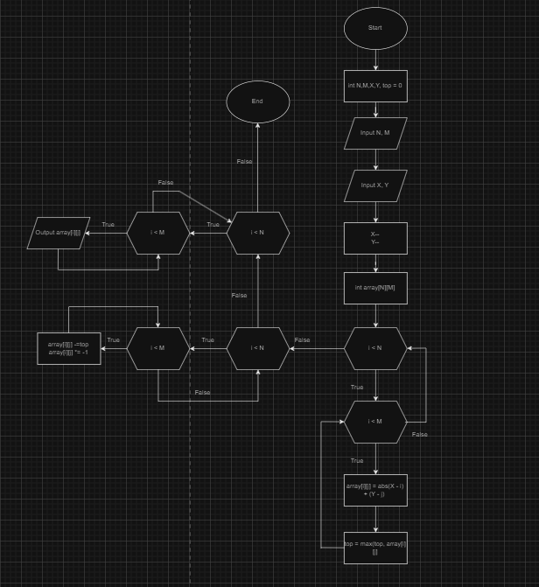

Скріншот 1. Блок-схема до програми №1

* Планований час на реалізацію: 2 годин

Програма №2 Algotester Lab 78

* Планований час на реалізацію: 4 години

Програма №3 Class Practice Work Task 1

* Планований час на реалізацію: 1 година

Програма №4 Class Practice Work Task 2

* Планований час на реалізацію: 1 година

Програма №5 Class Practice Work Task 3

* Планований час на реалізацію: 1 година

Програма №6 Class Practice Work Task 4

* Планований час на реалізацію: 1 година 30 хвилин

Програма №7 Class Practice Work Task 5

* Планований час на реалізацію: 2 година

Програма №8 Self Practice Work

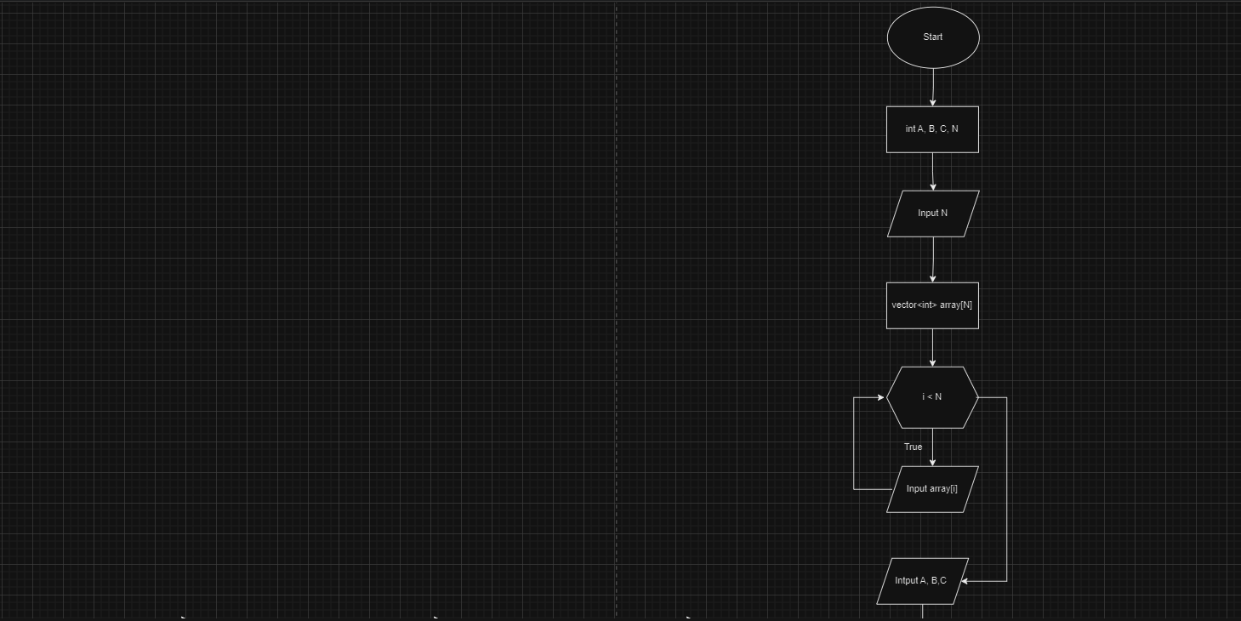

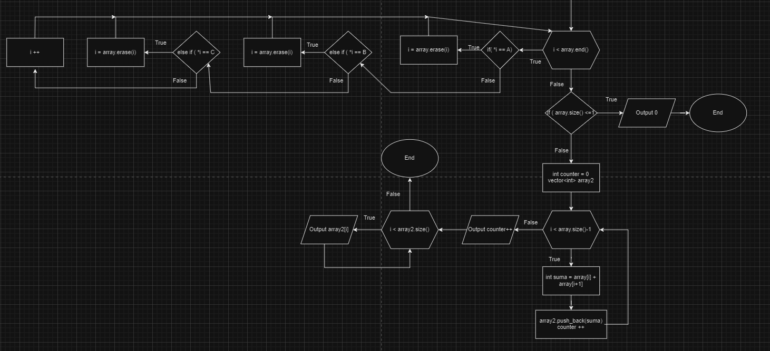

Скріншот 2. Блок-схема до програми №2

* Планований час на реалізацію: 1 година

Програма №9 VNS Lab 10

* Планований час на реалізацію: 3 години

## **3. Конфігурація середовища до виконання завдань:**

Додаткових конфігурацій середовища не потрібно

## **4. Код програм з посиланням на зовнішні ресурси:**

Посилання на Пул-Реквест:

<https://github.com/artificial-intelligence-department/ai_programming_playground/pull/1115>

Завдання №1 Algotester Lab 5

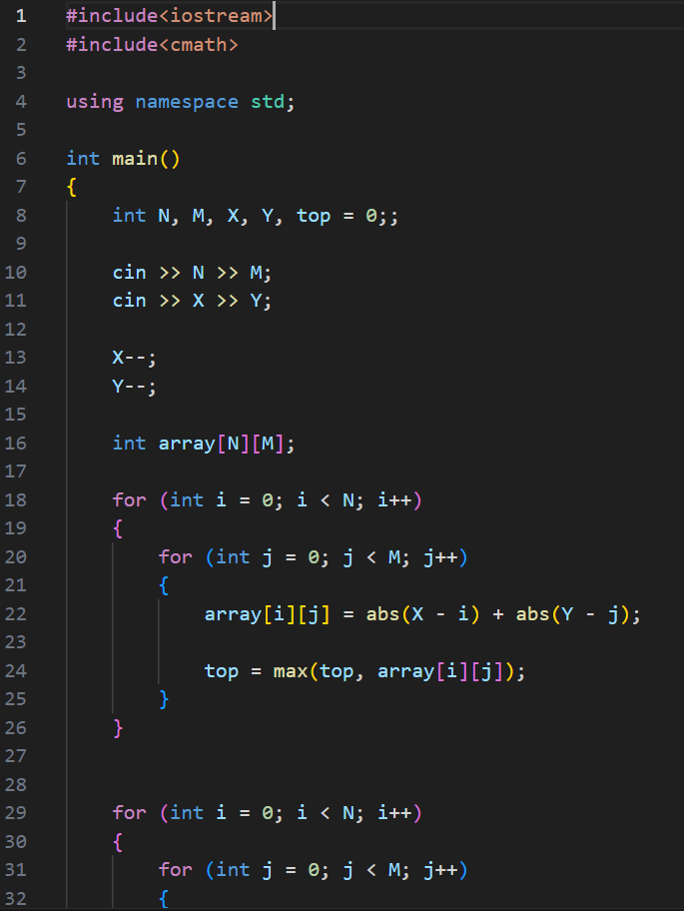

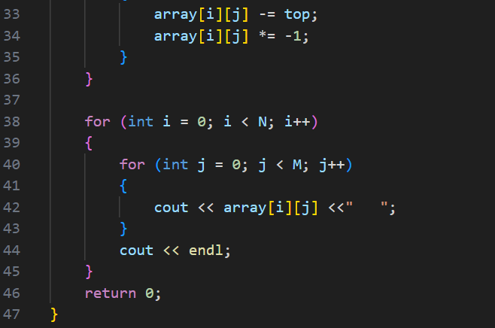

Скріншот 3. Код до програми №1

Завдання №2 Algotester Lab 78

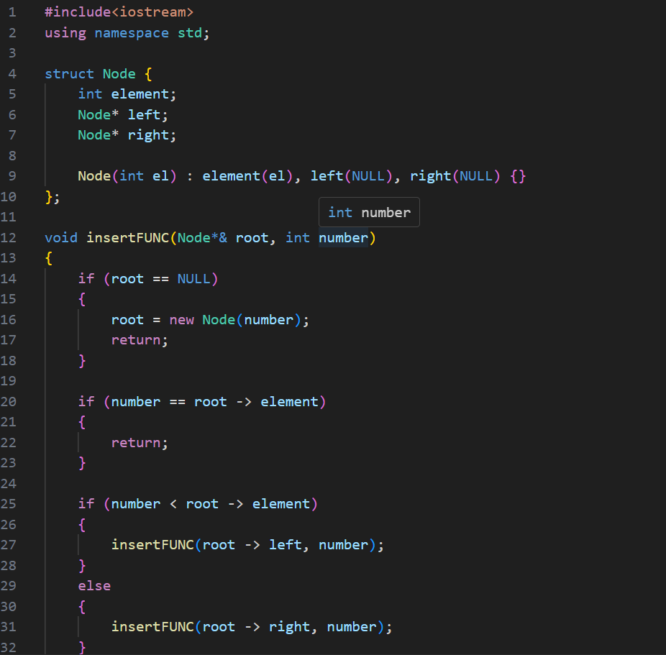  
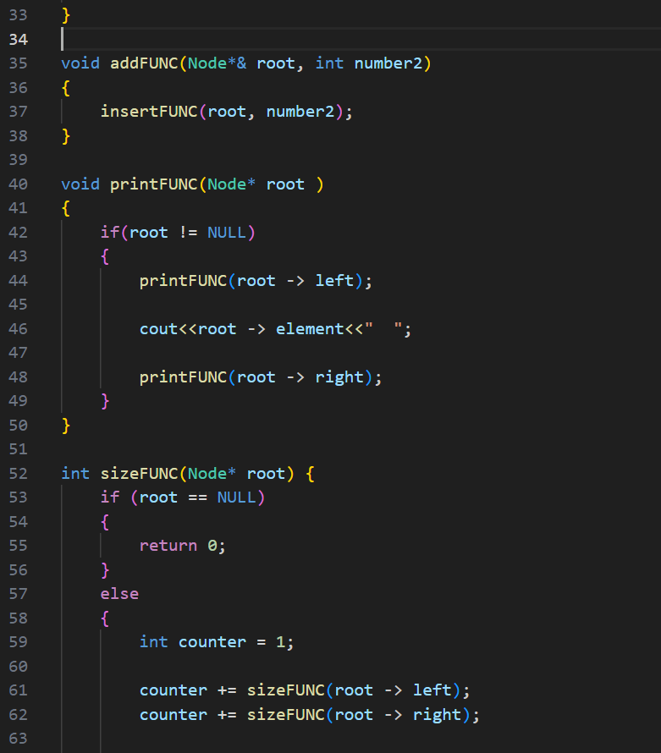

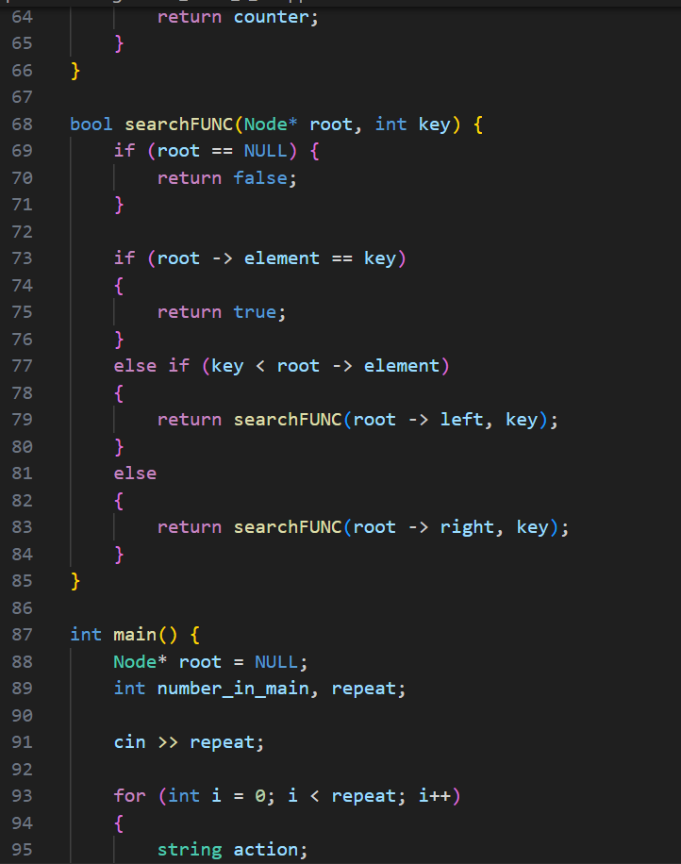  
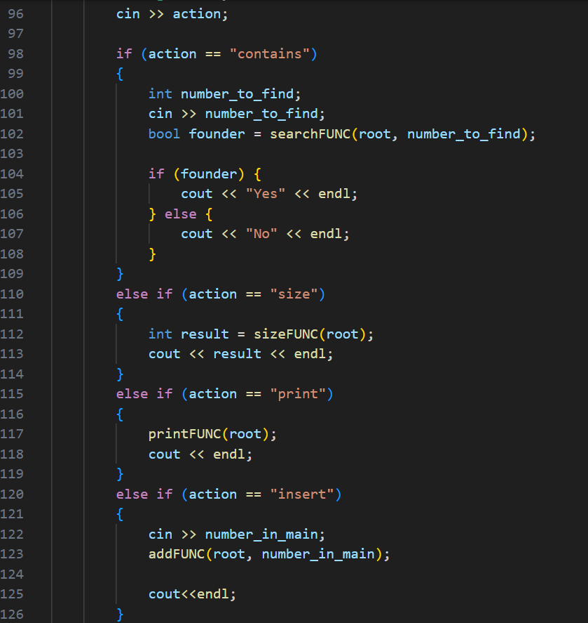

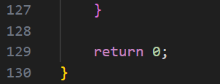

Скріншот 4. Код до програми №2

Завдання №3 Class Practice Work Task 1

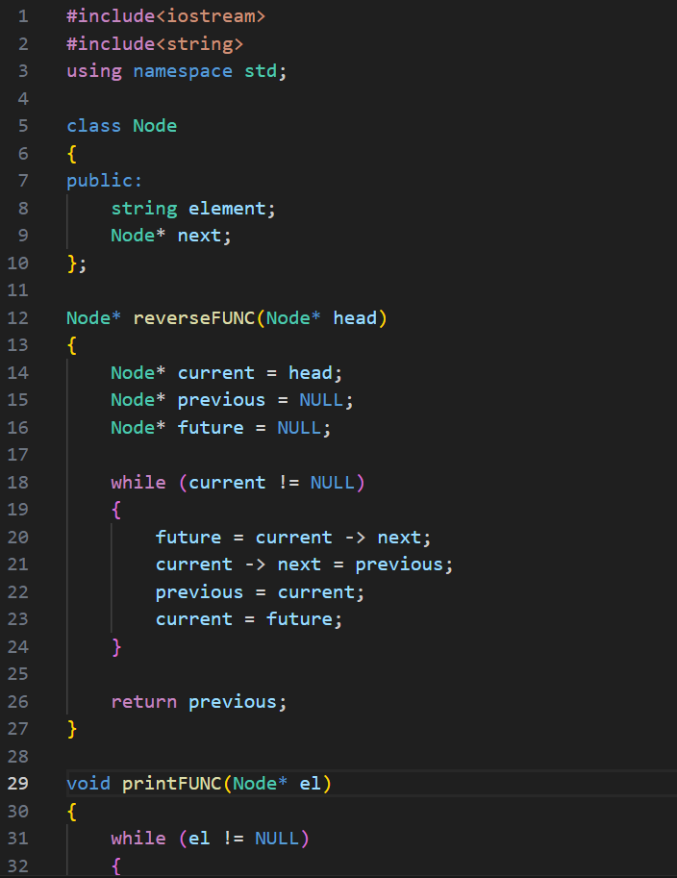

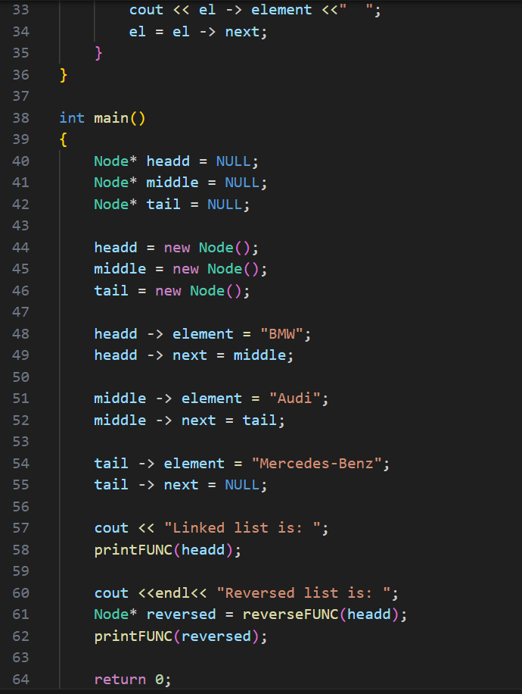

Скріншот 5. Код до програми №3

Завдання №4 Class Practice Work Task 2

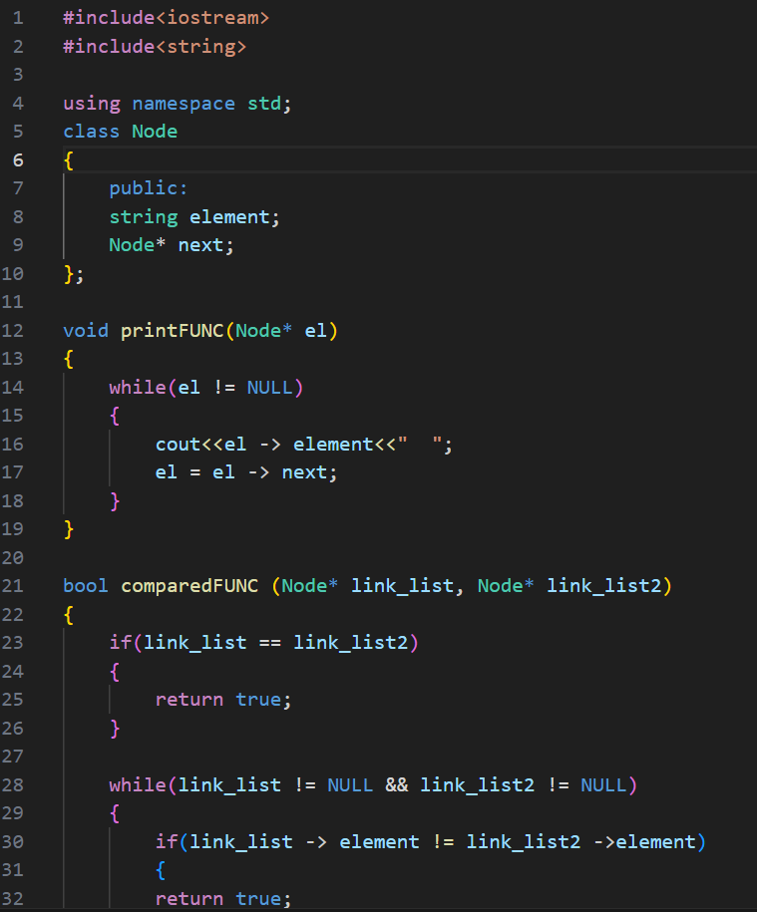

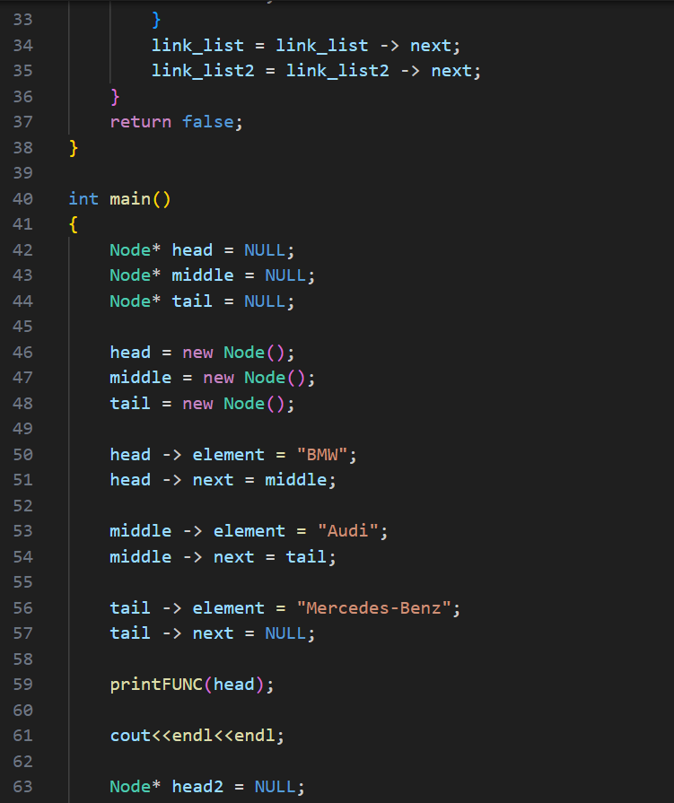

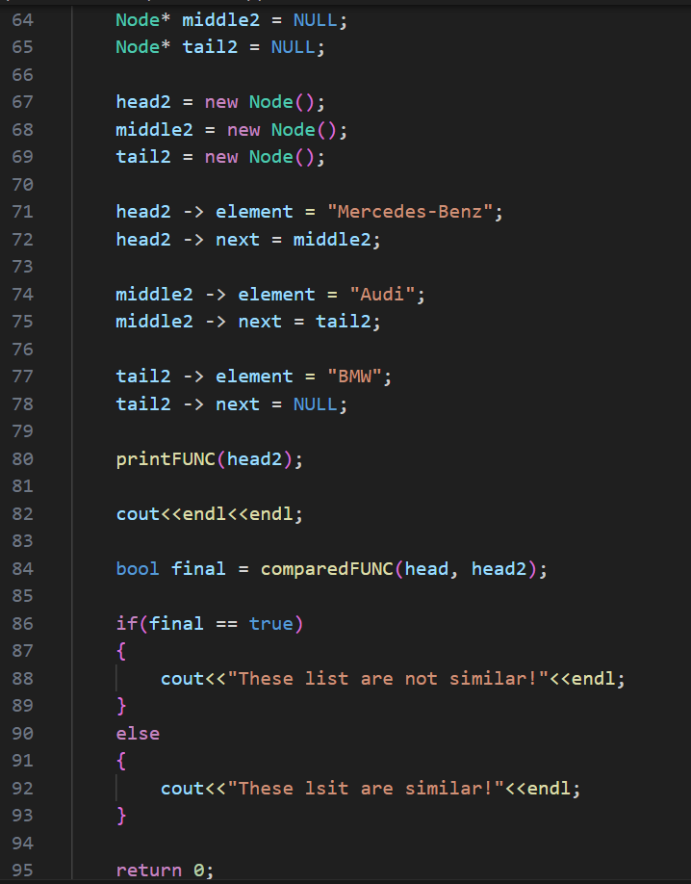

Скріншот 6. Код до програми №4

Завдання №5 Class Practice Work Task 3

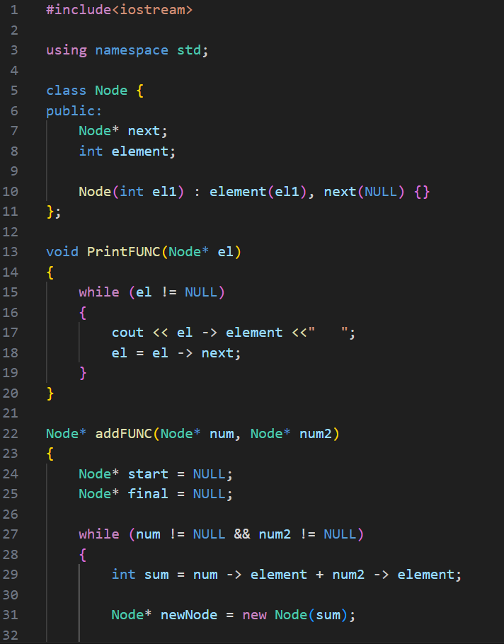

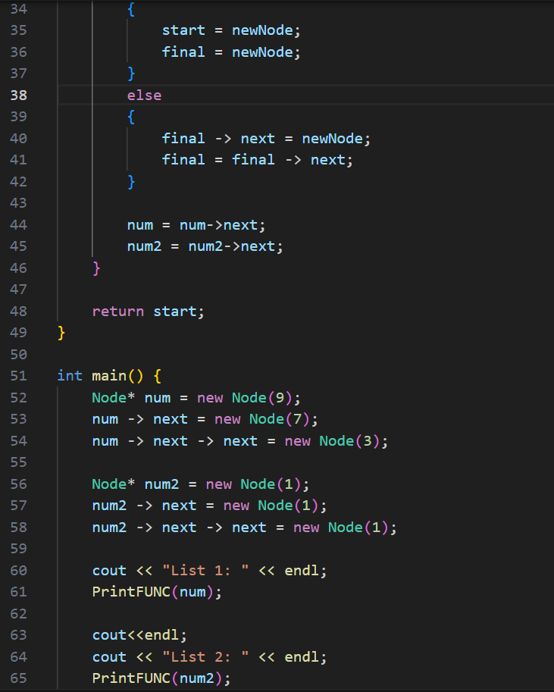

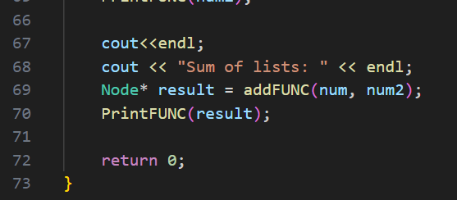

Скріншот 7. Код до програми №5

Завдання №6 Class Practice Work Task 4

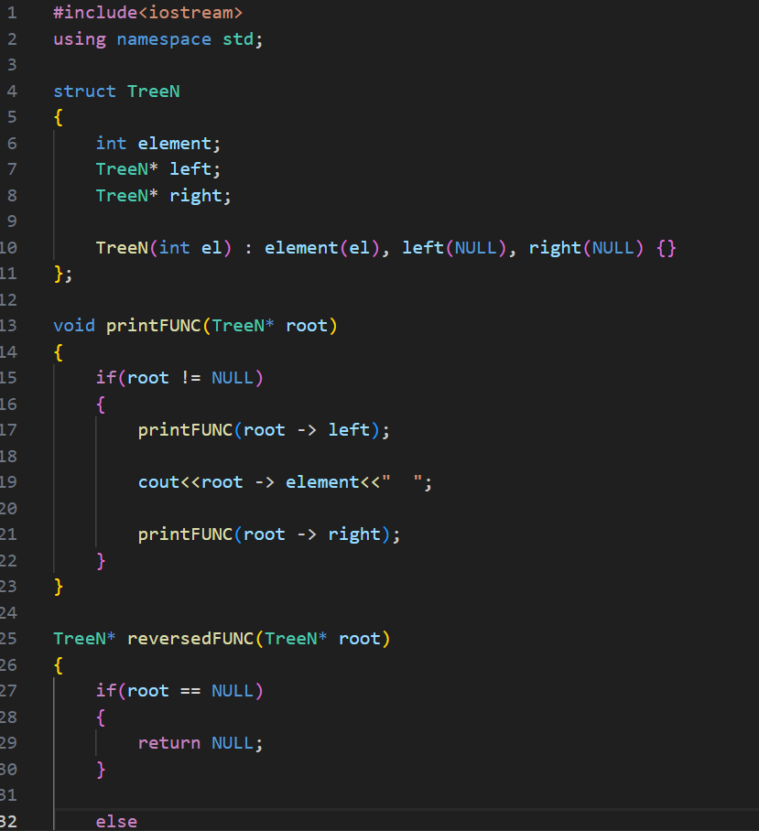

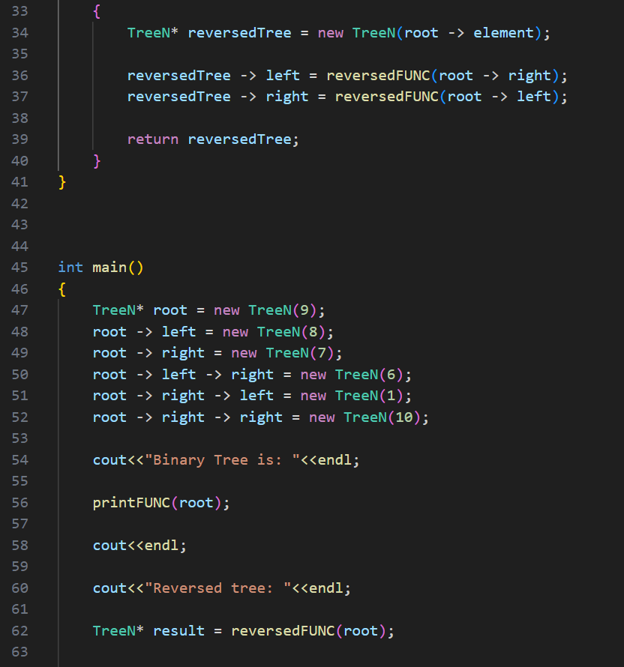

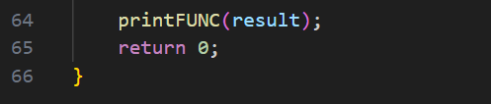

Скріншот 8. Код до програми №6

Завдання №7 Class Practice Work Task 5

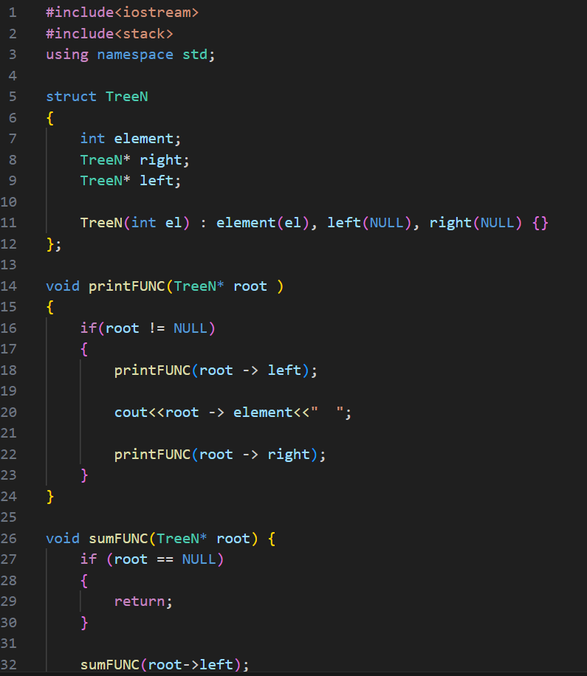

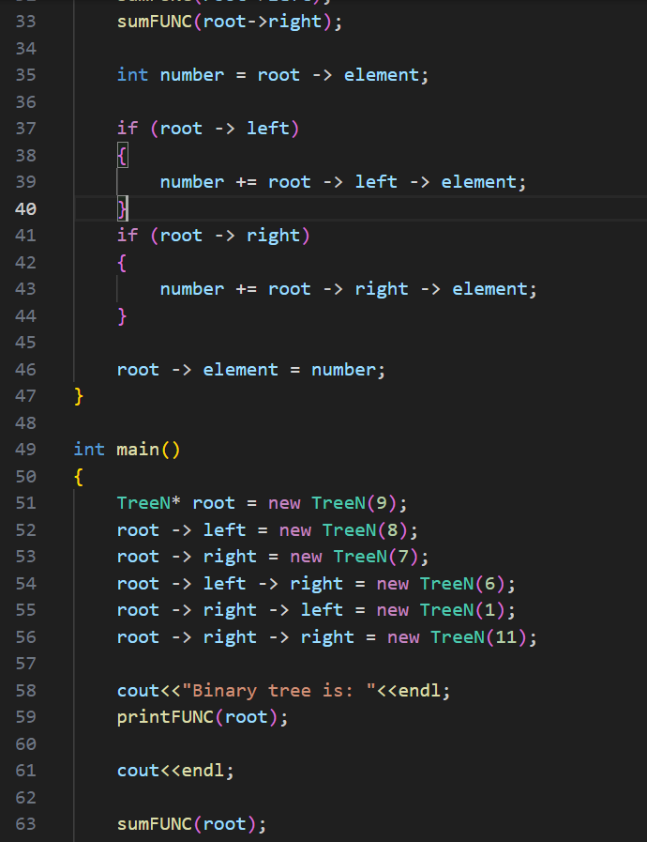

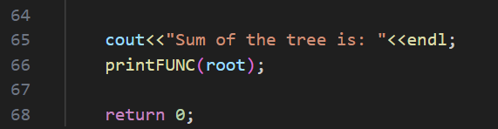

Скріншот 9. Код до програми №7

Завдання №8 VNS Lab 10

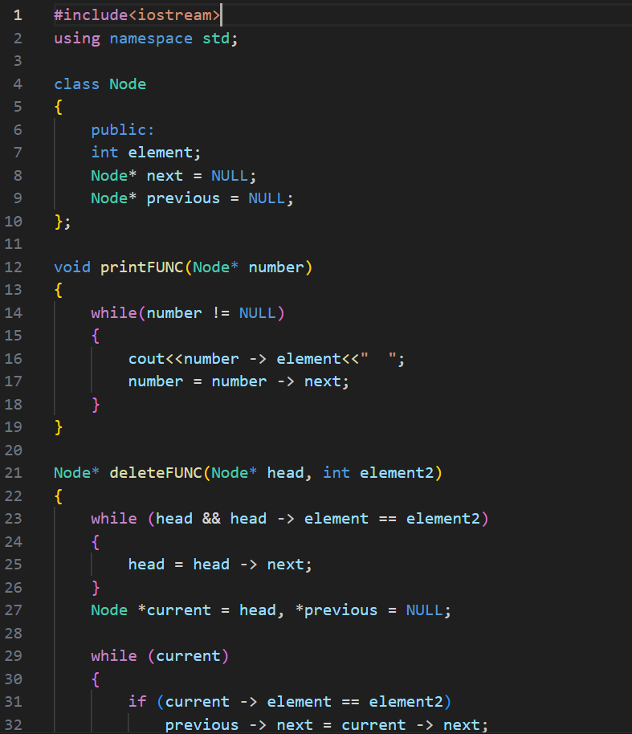

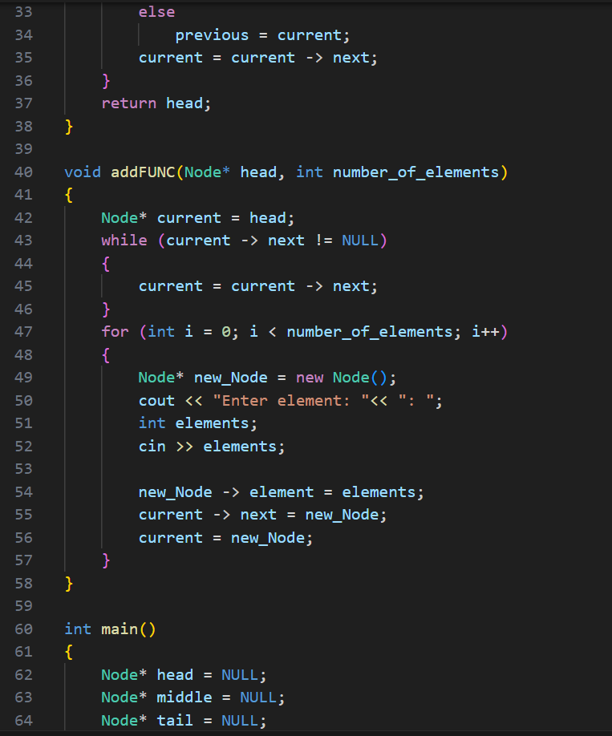

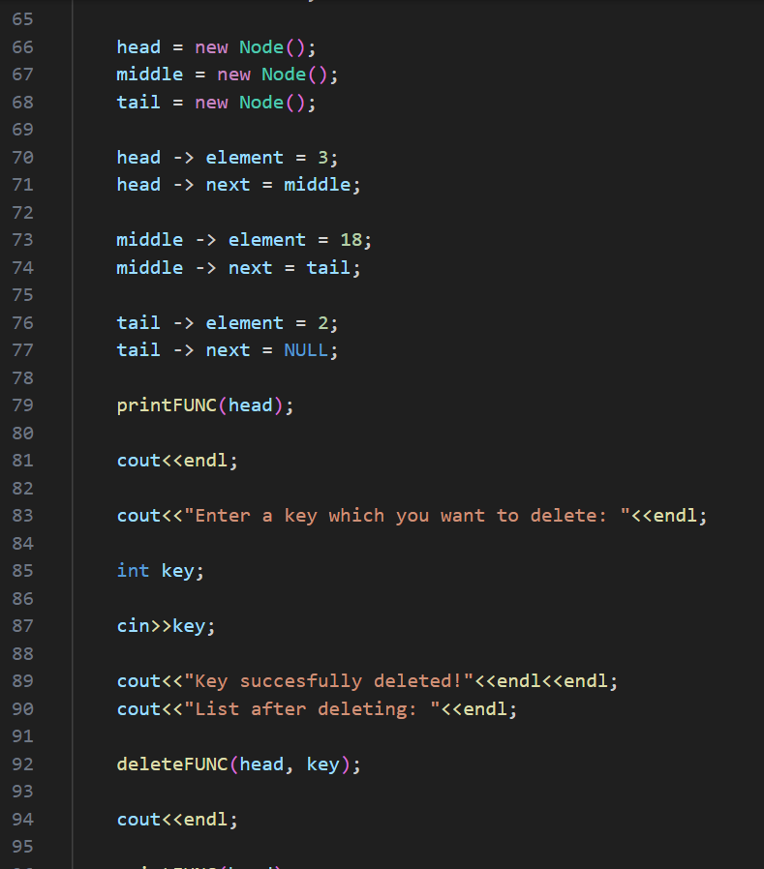

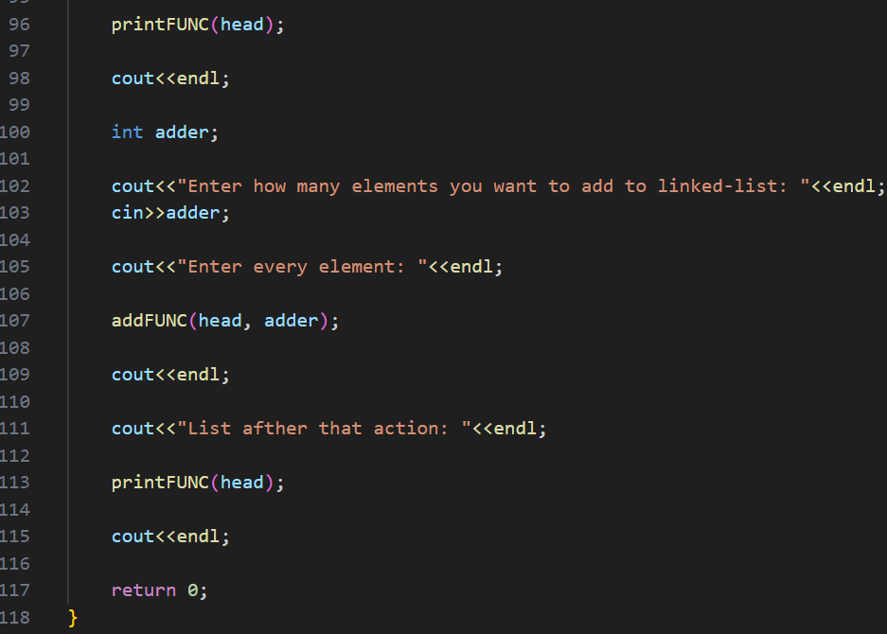

Скріншот 10. Код до програми №8

Завдання №9 Self Practice Work

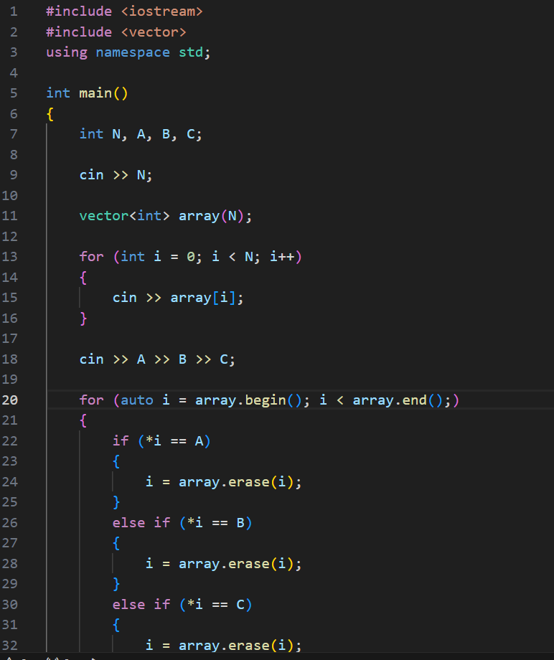

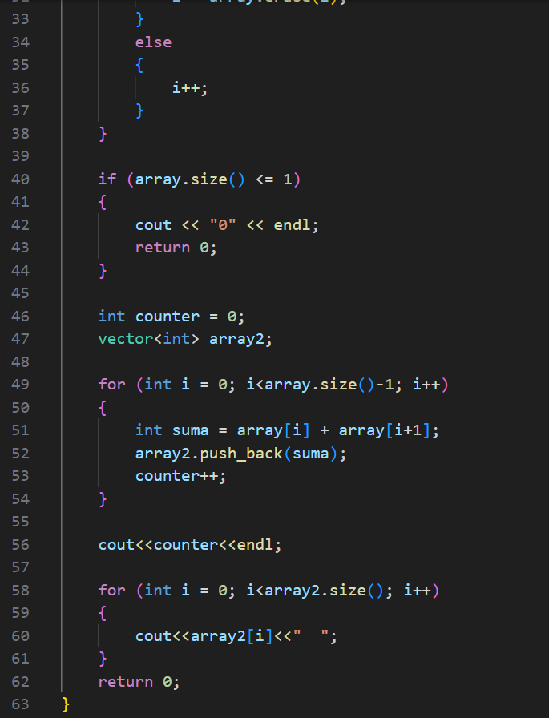

Скріншот 11. Код до програми №9

## **5. Результати виконання завдань, тестування та фактично затрачений час:**

Завдання №1 Algotester Lab 5

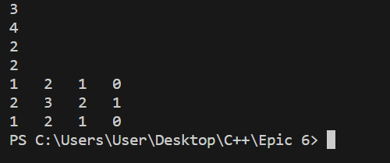

Скріншот 12. Результат програми №1

Час затрачений на виконання завдання: 2 години

Завдання №2 Algotester Lab 78

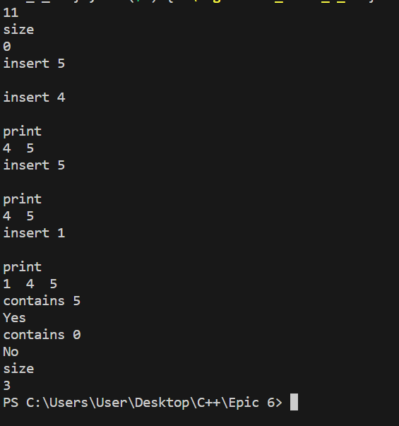

Скріншот 13. Результат програми №2

Час затрачений на виконання завдання: 4 години

Завдання №3 Class Practice Work Task 1

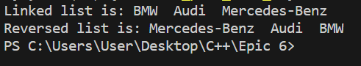

Скріншот 14. Результат програми №3

Час затрачений на виконання завдання: 1 година

Завдання №4 Class Practice Work Task 2

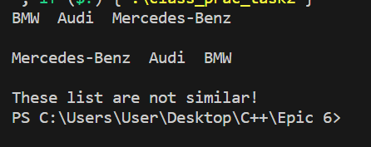

Скріншот 15. Результат програми №4

Час затрачений на виконання завдання: 1 година

Завдання №5 Class Practice Work Task 3

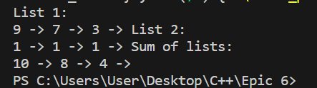

Скріншот 16. Результат програми №5

Час затрачений на виконання завдання: 1 година

Завдання №6 Class Practice Work Task 4

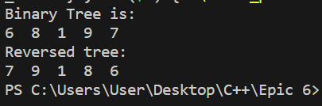

Скріншот 17. Результат програми №6

Час затрачений на виконання завдання: 1 година 45 хвилин

Завдання №7 Class Practice Work Task 5

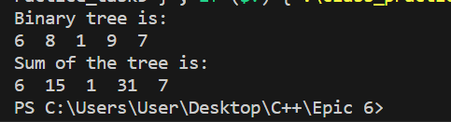

Скріншот 18. Результат програми №7

Час затрачений на виконання завдання: 2 години 30 хвилин

Завдання №8 VNS Lab 10

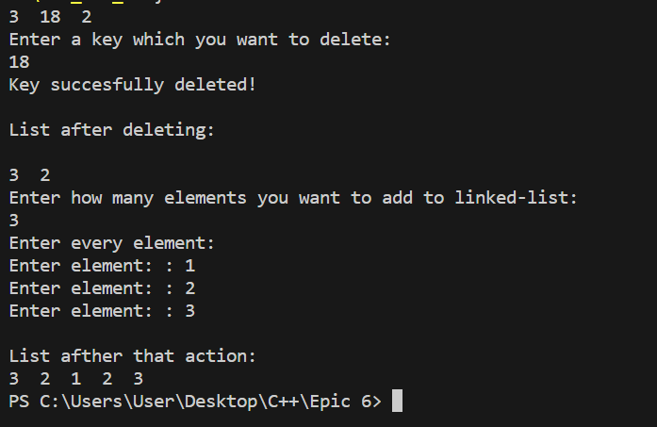

Скріншот 19. Результат програми №8

Час затрачений на виконання завдання: 3 години

Завдання №9 Self Practice Work

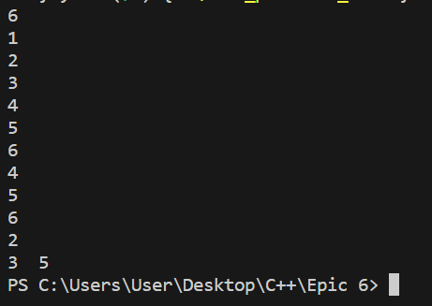

Скріншот 20. Результат програми №9

Час затрачений на виконання завдання: 1 година

# **Висновки:**

Виконуючи лабораторні роботи, я ознайомився з основними динамічними структурами даних, такими як стеки, черги, списки і дерева, зрозумів їхню роботу та функції.